4 Лабораторная работа №4

Цель работы

Изучить основы языка разметки QML. Приобрести практические навыки создания графических интерфейсов Qt-приложений на основе разметки.

Порядок выполнения

1. Изучить принципы построения приложений на основе шаблона MVC (выполняется в ходе самостоятельной подготовки к лабораторной работе).
2. Выполнить проектирование графического интерфейса приложения, согласно варианту задания (выполняется в ходе самостоятельной подготовки к лабораторной работе).
3. Создать проект Qt Quick 2 приложение.
4. Добавить собственный класс Button в проект (см. пример в разделе 2.1). Изменить его поведение под свой вариант, если необходимо.
5. Создать в дизайнере интерфейс, согласно варианту задания.
6. Реализовать логику приложения средствами QML по варианту.
7. Выполнить сравнительное исследование методов построения интерфейса пользователя, рассмотренных в лабораторной работе №3, и на основе QML. Сравнение провести по критериям: 1) трудоемкости реализации; 2) гибкости получаемого программного решения

Вариант

Последняя цифра зачётной книжки студента – 1. Соответственно вариант, вычисляемый следующим методом: Пцзк % 2 + 1, второй.
Вариант 2 – Внешний вид приложения показан на рисунке 2 в методических указаниях. Изначально все кнопки, кроме первой, должны быть синего цвета. Первая – красного. При нажатии на кнопку красного цвета, она должна изменить свой цвет на синий. При этом любая другая случайно выбранная кнопка должна изменить свой цвет на красный.

Ход работы

- Был создан проект Qt Quick Application. Сразу был создан qml файл хранящий информацию по нашим кнопкам – Button.qml.
- В соответствии с заданием должно быть 12 кнопок, первая – красная, меняющая цвет на синий, а другие – синие, меняющие цвет на красный.
- Были созданы информационные поля и форма кнопки (Листинг 1). Основной цвет – по умолчанию синий, альтернативный цвет – по умолчанию красный и временный – по умолчанию совпадает синий, но это не имеет значения, он нам нужен для постоянного изменения цвета (в задании предусмотрено единоразовое, но задание выглядит слишком простым п.с. Смирнов Б.В.).
- Кнопки были добавлены на экран. Расстояния между рядами было задано с помощью параметров, добавленных в окно (Листинг 2).
- Произведена тестировка (Рисунок 1 – 3).

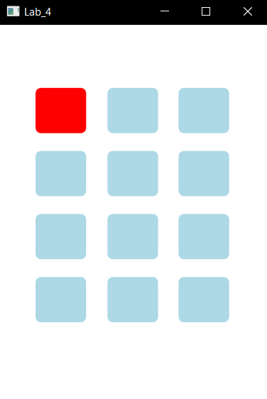
Рисунок 1 – Стартовое окно
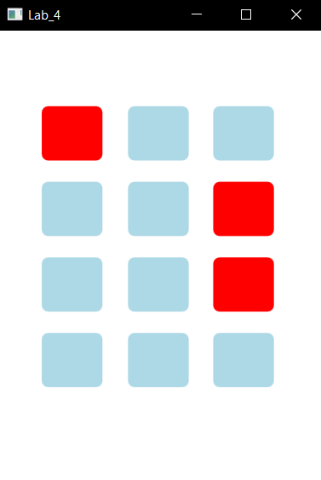
Рисунок 2 – Изменение синих кнопок

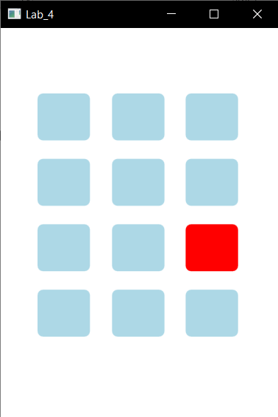
Рисунок 3 – Возврат красных кнопок в состояние синих
Вывод

В ходе данной лабораторной работы были изучены основы языка разметки QML. Приобретены практические навыки создания графических интерфейсов Qt-приложений на основе разметки.
ПРИЛОЖЕНИЕ

Листинг 1 – Button.qml
import QtQuick 2.15

Rectangle {
id: button
property int buttonHeight: 75
property int buttonWidth: 150

property color onHoverColor: "lightsteelblue"
property color borderColor: "transparent"

property color buttonColor: "lightblue"
property color altColor: "red"
property color tmpColor: "lightblue";

radius: 6
antialiasing: true
border { width: 2; color: borderColor }
width: buttonWidth; height: buttonHeight

signal buttonClick()

MouseArea {
id: buttonMouseArea
anchors.fill: parent
onClicked: buttonClick()

hoverEnabled: true

onEntered: parent.border.color = onHoverColor
onExited: parent.border.color = borderColor
}

color: buttonMouseArea.pressed ? altColor : buttonColor
Behavior on color { ColorAnimation { duration: 55 } }

scale: buttonMouseArea.pressed ? 1.1 : 1.00
Behavior on scale { NumberAnimation{ duration: 55 }}
}

Листинг 2 – Main.qml
import QtQuick
import QtQuick.Layouts
import QtQuick.Controls.Basic
import "core"

Window {
width: 303
height: 423
visible: true
title: "Lab_4"

property int btnHeight: 51;

property int gap: 20;
property int rowEntry: btnHeight + gap

property int firstRow: rowEntry;
property int secondRow: firstRow + rowEntry;
property int thirdRow: secondRow + rowEntry;
property int fourthRow: thirdRow + rowEntry;

Button {
id: oneButton
x: 40; y: firstRow; width: 57; height: btnHeight
buttonColor: "red"; altColor: "lightblue";

buttonWidth: 100; buttonHeight: 100
onButtonClick: { tmpColor = buttonColor; buttonColor = altColor; altColor = tmpColor }
}

Button {
id: twoButton
x: 121; y: firstRow; width: 57; height: btnHeight

buttonWidth: 100; buttonHeight: 100
onButtonClick: { tmpColor = buttonColor; buttonColor = altColor; altColor = tmpColor }
}

Button {
id: threeButton
x: 201; y: firstRow; width: 57; height: btnHeight

buttonWidth: 100; buttonHeight: 100
onButtonClick: { tmpColor = buttonColor; buttonColor = altColor; altColor = tmpColor }
}

Button {
id: fourButton
x: 40; y: secondRow; width: 57; height: btnHeight

buttonWidth: 100; buttonHeight: 100
onButtonClick: { tmpColor = buttonColor; buttonColor = altColor; altColor = tmpColor }
}

Button {
id: fiveButton
x: 121; y: secondRow; width: 57; height: btnHeight

buttonWidth: 100; buttonHeight: 100
onButtonClick: { tmpColor = buttonColor; buttonColor = altColor; altColor = tmpColor }
}

Button {
id: sixButton
x: 201; y: secondRow; width: 57; height: btnHeight

buttonWidth: 100; buttonHeight: 100
onButtonClick: { tmpColor = buttonColor; buttonColor = altColor; altColor = tmpColor }
}

Button {
id: sevenButton
x: 40; y: thirdRow; width: 57; height: btnHeight

buttonWidth: 100; buttonHeight: 100
onButtonClick: { tmpColor = buttonColor; buttonColor = altColor; altColor = tmpColor }
}

Button {
id: eightButton
x: 121; y: thirdRow; width: 57; height: btnHeight

buttonWidth: 100; buttonHeight: 100
onButtonClick: { tmpColor = buttonColor; buttonColor = altColor; altColor = tmpColor }
}

Button {
id: nineButton
x: 201; y: thirdRow; width: 57; height: btnHeight

buttonWidth: 100; buttonHeight: 100
onButtonClick: { tmpColor = buttonColor; buttonColor = altColor; altColor = tmpColor }
}

Button {
id: tenButton
x: 40; y: fourthRow; width: 57; height: btnHeight

buttonWidth: 100; buttonHeight: 100
onButtonClick: { tmpColor = buttonColor; buttonColor = altColor; altColor = tmpColor }
}

Button {
id: elevenButton
x: 121; y: fourthRow; width: 57; height: btnHeight

buttonWidth: 100; buttonHeight: 100
onButtonClick: { tmpColor = buttonColor; buttonColor = altColor; altColor = tmpColor }
}

Button {
id: twelveButton
x: 201; y: fourthRow; width: 57; height: btnHeight

buttonWidth: 100; buttonHeight: 100
onButtonClick: { tmpColor = buttonColor; buttonColor = altColor; altColor = tmpColor }
}
}

